e contrataron como ingeniero de software junior para desarrollar una aplicación, para la empresa ServiPaquetes, que ayude con la gestión de los paquetes. Específicamente para calcular el costo de los envíos de los paquetes. Para ello, tú decides que harás la aplicación de forma progresiva, semana tras semana. Es decir, el software que empieces a plantear desde esta semana, igual será útil en la última semana. La empresa te indica que es fundamental que sigas el orden en el que ellos te indican los datos, puesto que el sistema de ellos los arroja en un orden específico.

La empresa te dice que ellos calculan el costo de envío de un paquete, multiplicando el volumen del paquete por $5.

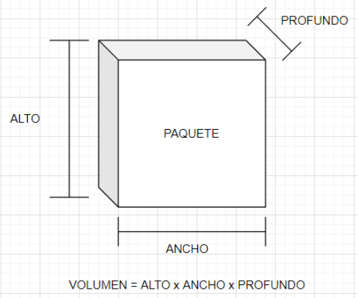

Tu primera tarea será hacer que tu software calcule el volumen del paquete y calcule el costo de envío.

Lee detenidamente el planteamiento del reto, cuando se te indique que hay que seguir un orden, es necesario que así sea. Sigue atentamente los pasos de la solución del reto si tienes dificultades al resolverlo.

Planteamiento del reto

Con respecto a la situación planteada, deberás crear 3 variables que leerán un número FLOTANTE para el alto, ancho y profundo, EN ESE ORDEN. Luego, crea una variable, con el nombre que desees, donde se guarde el cálculo del volumen del paquete, y otra donde se guarde el cálculo del costo de envío. Finalmente, imprime el VOLUMEN del paquete y el COSTO del envío, EN ESE ORDEN.

IMPORTANTE: Cuando vayas a entregar el reto, quítale todos los textos decorativos o informativos para el usuario. Solo debes dejar el código funcional. Es decir, si imprimes cosas tipo “Ingrese …”, “El valor es …”, deberás de quitarlo. Solo imprime lo que te indica el planteamiento del problema y en el orden en que se solicita.

Acciones de aprendizaje

a. Identifica las variables que se quieren definir.

b. Recordar de qué manera se pueden recolectar datos por entrada estándar para definir variables.

c. Recordar los operadores aritméticos para la definición de variables a partir de otras variables.

Solución del reto

1. Debes recolectar los datos en el orden en el que se indica, para poder calcular el volumen.

a. Define una variable llamada alto y que esta lea, mediante entrada estándar, un número flotante.

b. Define una variable llamada ancho y que esta lea, mediante entrada estándar, un número flotante.

c. Define una variable llamada profundo y que esta lea, mediante entrada estándar, un número flotante.

2. Debes de calcular el volumen, para esto define una variable llamada volumen y asígnale como valor alto\*ancho\*profundo.

3. Debes de calcular el costo de envío del paquete, para esto define una variable llamada costo y asígnale como valor volumen\*5.

4. Imprime las respuestas:

a. Imprime la variable volumen

b. Imprime la variable costo